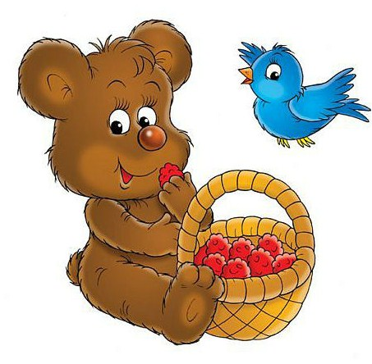
У медвежонка пропал бочонок с медом. Кто взял? Медвежонок подумал-подумал и решил, что это сделала белка.
— Конечно, такой ароматный мед как не понравится белке? Она лапку в бочонок опустит, съест немного, потом снова берет. Какое хорошее занятие! Медком наслаждается и чай попивает. Конечно, она взяла.
Отправился медвежонок к белке. Пришел, посмотрел, медом в доме не пахнет.
— Ты что потерял, косолапый? – спросила белка.
— Да мед у меня пропал, думал, что ты съела.
— Я твой мед не брала, — сказала белка.
Медвежонок отправился домой. Сидит, размышляет.
— Кто же еще мог взять мед? Наверно, еж. Он любит на досуге медком побаловаться. Когда все дела сделает, почему бы не налить в туесок меда и не полакомиться? Точно, еж. Пойду к нему.
Приходит к ежу в горницу и носом водит туда-сюда. Пытается учуять запах меда. Еж растерянно смотрит на медвежонка и говорит:
— В чем дело, медведушко?
— Исчез куда-то бочонок с медом. Ты не брал, Колючий?
— Я и не знал, что мед у тебя есть, — сказал еж.
Медвежонок опять пошел к своей берлоге.
— Если это не белка и не еж, то кто же тогда взял мед? – размышлял косолапый. – Ага, точно знаю, это – сова. Она везде летает, все подсматривает, она мед и спрятала. А теплыми вечерами устраивает, наверно, медовые посиделки. Сидит, медком балуется. Пойду к ней.
Пришел медвежонок к тому дереву, где живет сова, и полез на него. Совиный домик ведь высоко. Увидела сова гостя и спрашивает:
— Что случилось, косолапый? Я тебя к себе не приглашала.
— У меня мед пропал, — сказал медвежонок. – Белка и еж его не брали. Значит, он у тебя.
— А вот и нет, — сказала сова. – Ни я, ни белка, ни еж медом не питаемся. У меня его в доме никогда и не было.
Совсем растерялся медвежонок. Не мог же мед сквозь землю провалиться. А сова говорит:
— Пойдем к тебе, поищем.
В самой дальней комнате, в самом дальнем углу, на самой дальней полке сова нашла бочонок с медом.
— Вот я забываха, — сказал медвежонок, – ведь это я сам от себя спрятал, чтобы не съесть все сразу. И забыл об этом. Спасибо, сова, что нашла мед. Садись, я тебе липового чая налью.
До вечера медвежонок с совой чаевничали. Потом сова улетела, а медведь лег спать. Ему снился мед: ароматный, душистый, сладкий. Он был цветом, как янтарь, а, может, еще лучше.
Интересно, а что сегодня приснится тебе, дружок? Может быть, тоже сладкий мед? Или сладкий сон про что-нибудь другое? Давай, поскорее засыпай.
Спокойной ночи!

